

Station 1

**Tools zum kollaborativen Lernen und Arbeiten**

In dieser Station werden Tools vorgestellt, bei denen Daten auf externen Servern gespeichert werden.

Bitte beachten Sie hierbei datenschutz- und urheberrechtlich relevante Aspekte.

Weitere Hinweise zum Datenschutz und Urheberrecht finden Sie unter:

<https://lehrerfortbildung-bw.de/st_recht/>

Station 1 - Methodenblatt

Tools zum kollaborativen Lernen und Arbeiten

Beschreibung

Neben dem direkten Austausch zwischen den Schülerinnen und Schülern in Gruppen-arbeitsphasen ermöglichen Tablets weitere (digitale) Möglichkeiten. So kann man zum Beispiel mit der App ***Baiboard (iOS)*** kollaborativ an einem Dokument bzw. Board arbeiten. Der Vorteil hierbei ist, dass man dies auch über große Entfernungen machen kann. Dabei sieht man die Veränderungen, die an dem Dokument von anderen vorgenommen werden, in Echtzeit.

Neben solchen Apps wie Baiboard für iPads gibt es auch webbasierende Programme, die dies ermöglichen. Die Seite ***zumpad.zum.de*** ist eine solche Plattform, auf der verschiedene Anwender über den Browser an einem Dokument arbeiten können. Die Beiträge der unterschiedlichen Anwender können hier in unterschiedlichen Farben unterlegt und der zeitliche Verlauf der Beiträge festgehalten werden.

Bei der Onlineplattform **learningApps.org** können Texte, Bilder, Audio- und Video-dateien, auf einer „Pinnwand“ multimedial und zeitgleich gesammelt werden.

Mehrwert

* kollaboratives und ortsunabhängiges Arbeiten möglich
* Einbettung unterschiedlicher Medien und Dokumente
* Aktualisierung der Änderungen in Echtzeit
* schneller Austausch von Ergebnissen innerhalb einer Gruppe / Klasse

Schüleraktivität mit Baiboard (iPad)

* Die SuS öffnen ein Board mit einem Arbeitsblatt oder erstellen ein neues Board.
* Anschließend wird das Arbeitsblatt kollaborativ bearbeitet und ein gemeinsames Lösungsboard erstellt.
* Das bearbeitete Board wird gespeichert (als Board oder als PDF möglich) und dem Plenum vorgestellt (via Airplay und Beamer).
* Die verschiedenen Boards der Gruppen werden anschließend lokal auf dem iPad oder auf dem Server gespeichert.

Schüleraktivität mit LearningApps (Tablet/iPad)

* Die SuS öffnen eine vom Lehrer begonnene Pinnwand und ergänzen diese mit Texten, Bilder, Audio- und Videodateien (sammeln von Informationen)
* hier geht es ums Recherchieren, Austauschen, Planen, Präsentieren, Evaluieren

Aufgaben des Lehrers

* Erstellen eines Arbeitsblattes / Boards mit entsprechenden Arbeitsaufträgen
* Teilen des Boards bei ***Baiboard*** mit „*Start Meet*“
* Teilen der Pinnwand bei **learningApps.org**: Link oder QR-Code
* Anleitung zur App *Baiboard* / zu LearningApps.org geben: **Videotutorials**

Unterrichtsideen

* Sammelstelle aller Belange der Schüler einer Klasse (Ideen, Rückemeldungen, Gedanken, Briefkasten/Kummerkasten, …)
* Organisation eines Schulausflugs, Wandertags, Sportevents, Exkursion, …
* Pinnwand als „Schwarzes Brett“ (z.B. Infos vom Klassenlehrer an die Schüler)
* Word of the day – Schüler posten Sätze zu einem Wort
* Recherchieren, austauschen, planen, präsentieren, evaluieren
* Austausch von arbeitsteiligen und Abgleich von arbeitsgleichen Gruppenarbeits-ergebnissen
* Sammeln von Inhalten zu Klassenarbeiten und Klausuren
* Sammeln von Meinungen, Gedanken und/oder Vorstellungen zu einem Thema

**Alternative App zu baiboard und/oder LearningApps: „Padlet“**

* Das Padlet ist ein weiteres Tool zur Erstellung digitaler Pinnwände
* Texte, Bilder und Links können auch hier eingefügt und sortiert werden
* ***Vorteile***
* 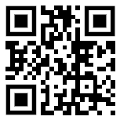einfache und intuitive Bedienung mit vielen Funktionen
* kollaboratives Arbeiten ist möglich
* frisches und motivierendes Design
* kostenlos bis zu drei Pinnwänden
* ***Nachteile***
* Monatsabonnement: 12 € (Einzelperson)
* Jahresabonnement: 99 € (Einzelperson)
* Jahresabonnement: 1499 € (Schulizenz)

Station 1: Gruppenarbeit mit *BaiBoard* (iPad)

Tools zum kollaborativen Lernen und Arbeiten

Kurzbeschreibung

Das Beispiel zeigt eine Erarbeitungsmethode mit der App Baiboard. Hierbei werden zum Thema „Rotationskörper“ im Fach Mathematik (Kursstufe) verschiedene Aufgaben kollaborativ bearbeitet und die Ergebnisse einer Gruppenarbeit in einem gemeinsam erstellten Dokument gesichert. Für die einzelnen Gruppen werden von der Lehrkraft neben den Arbeitsblättern „Gruppen-Boards“ bereitgestellt, in denen die Lösungen festgehalten werden sollen.

Didaktik / Bildungsplanbezug

Die Tools zum kollaborativen Lernen sollten so eingesetzt werden, dass bei SuS prozess-bezogenen Kompetenzen geschult werden. Unter der Überschrift *2.5 „Kommunizieren“* heißt es hierzu im Bildungsplan (BP 2016 - Gymnasium):

*„Die Schülerinnen und Schüler führen Dialoge und Diskussionen über mathematische Themen. Sie dokumentieren Überlegungen und präsentieren mathematische Sachverhalte in schriftlicher oder verbaler Form, auch unter Nutzung geeigneter Medien. Sie setzen sich mit Texten und mündlichen Äußerungen anderer zu mathematischen Themen kritisch und sachbezogen auseinander.“*

Der Bildungsplanbezug des Themas findet man unter der Leitidee „Messen“:

*Die SuS können das Volumen von Körpern berechnen, die durch Rotation von Flächen um die x-Achse entstehen.*

Schüleraktivität

* Öffnen des entsprechenden Gruppenboards „Gruppe XY“ in der App Baiboard
* Kollaboratives Bearbeiten des Arbeitsblattes in dem entsprechenden Board
* Speichern des Boards (auch als PDF-Datei möglich: vgl. PDF Hintergrundwissen) auf dem iPad bzw. auf dem Schulserver

Lehreraktivität

* Erstellen eines Arbeitsblattes / Boards mit Arbeitsaufträgen
* Bereitstellen der Anleitungen: Videotutorial
* Hinweise zum Sichern und Austausch der Dateien geben

Verwendete App

***BaiBoard* -** Collaborative Whiteboard von LIGHTPLACES LIMITED

Mit dieser App können Inhalte von mehreren SuS gleichzeitig erstellt werden. Das entsprechend geteilte Board zeigt hierbei die Veränderungen auf allen Geräten in Echtzeit.

Schülerarbeitsblatt zum Beispiel Baiboard

|  |
| --- |
|  |

Material / Hinweise

Für die Benutzung von Baiboard wurde ein Erklär-Video erstellt, welches unter folgendem Link abgerufen werden kann:

<https://lehrerfortbildung-bw.de/go/tiu2-01-video01>

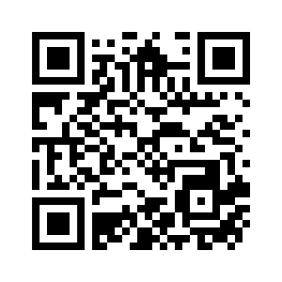

Hinweis: Neben der iPad-App von Baiboard ist auch eine App für den Mac erhältlich.

Unterrichtsbeispiel Baiboard

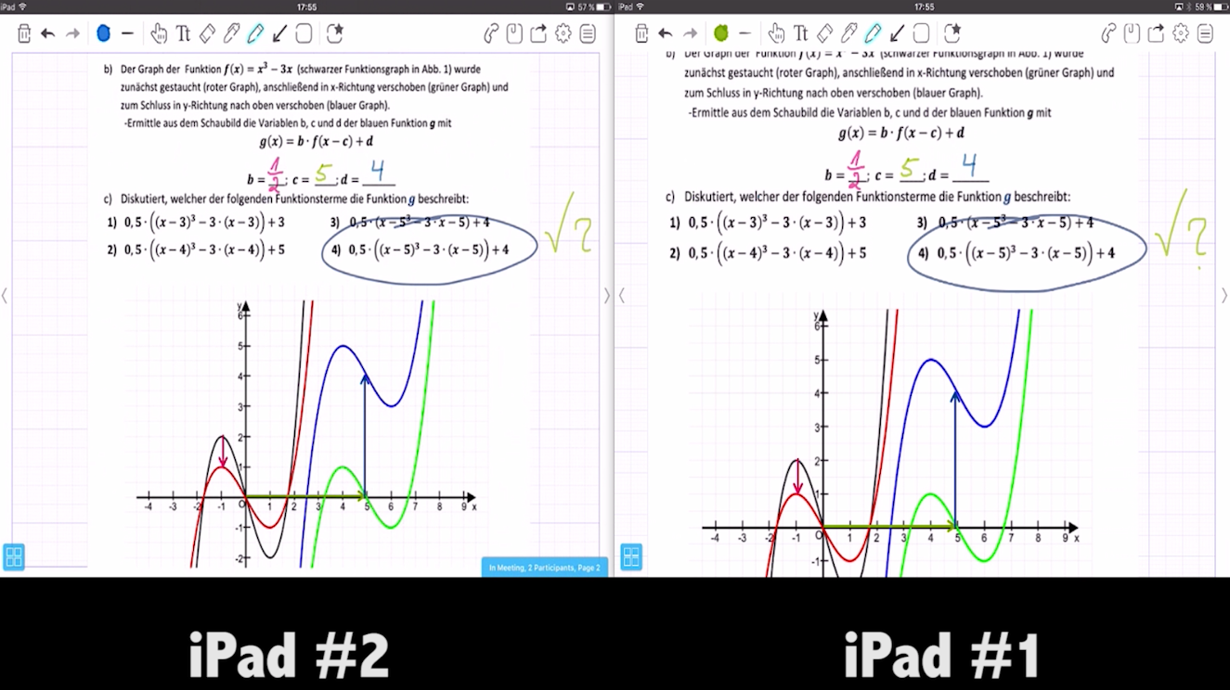

Abbildung: Bild aus dem Erklärvideo zu BaiBoard: „Kollaboratives bearbeiten eines Arbeitsblattes“ – Inhalte werden auf beiden Geräten synchronisiert.

Station 1: Gruppenarbeit mit *LearningApps.org*

Tools zum kollaborativen Lernen und Arbeiten

Das Beispiel zeigt eine Erarbeitungsmethode mit der Web 2.0-Plattform LearningApps.org. Hierbei wird zum Thema **„Ozeane unter Stress“** im Fach **Geographie** (Klasse 10) eine **interaktive Pinnwand** erstellt und **kollaborativ** bearbeitet.

Die Ergebnisse (Recherchen zu Text/ Bild/ Audio/ Video) werden wie Notizen an einer Pinnwand festgehalten, diskutiert und Lösungsmöglichkeiten notiert und/ oder gezeigt.

Didaktik / Bildungsplanbezug

Das thematisch-inhaltliche Arbeiten mit der Pinnwandfunktion unterstützt neben der Analysekompetenz im Rahmen der **prozessbezogenen Kompetenzbildung**, auch zahlreiche **inhaltsbezogenen Kompetenzen**, wenn es, wie im Beispiel, um die Analyse ausgewählter Meeresräume geht.

Von ausgesprochen hoher Bedeutung ist hier das **kollaborative Lernen**, welches in der **Interaktion zwischen den Schülern** stattfindet. Lernen ist ein **soziales Konstrukt**. **Ideen und Erkenntnisse werden ausgetauscht**, Schüler kommen über die Inhalte miteinander ins Gespräch. Die Online-Arbeitsumgebung kann auch **an anderen Orten** als der Schule genutzt und somit das Thema weiter bearbeitet werden. Für die SuS bedeutet diese Art von Zusammenarbeit einen lernbezogenen Vorteil, sie lernen nicht nur über die Lehrenden, sondern voneinander. **Kollaboratives Lernen geht nicht ohne eigenes Zutun, es ist immer aktives Lernen und damit nachhaltig.**

Schüleraktivität

* SuS öffnen entsprechende Gruppenpinnwand bei learningApps.org
* SuS echerchieren/produzieren Texte, Bilder Audios, Videos zu einem bestimmten Thema und fügen es der interaktiven Pinnwand hinzu
* Kollaboratives Bearbeiten der Pinnwand

Lehreraktivität

* Erstellen der interaktiven Pinnwand
* Bereitstellen der Anleitung (Videotutorial)
* Hinweise zum Sichern und Austausch der Dateien geben

Verwendete Web-Plattform

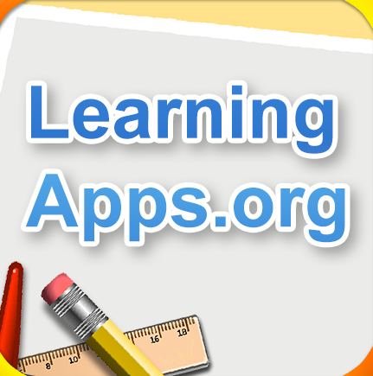

***Erstellung einer interaktiven Pinnwand***

Auf dieser Plattform können Inhalte von mehreren SuS

gleichzeitig erstellt werden. Veränderungen auf allen Geräten erfolgen in Echtzeit.

Schülerarbeitsblatt zum Beispiel

*Ozeane unter Stress*

***Die Meere leiden zunehmend unter der Verschmutzung durch Plastikmüll.***

**Aufgabe 1**

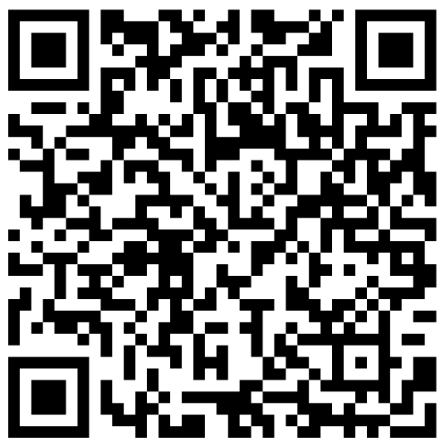**Recherchiere** im Internet Texte, Bilder, Audio-und Videodateien zum Thema „Ozeane unter Stress“ in Einzelarbeit. Ergänze den Materialpool bei LearningApps. Nutze dafür diesen QR-Code:

**Aufgabe 2**

**Tausche** Dich mit den Anderen auf der Plattform aus. **Vergleicht** eure Ergebnisse und ***diskutiert die Hypothese*** aus geographisch-systemischer Sicht.

**Aufgabe 3**

**Sucht und besprecht** Lösungsmöglichkeiten, die ihr dann ebenfalls postet.

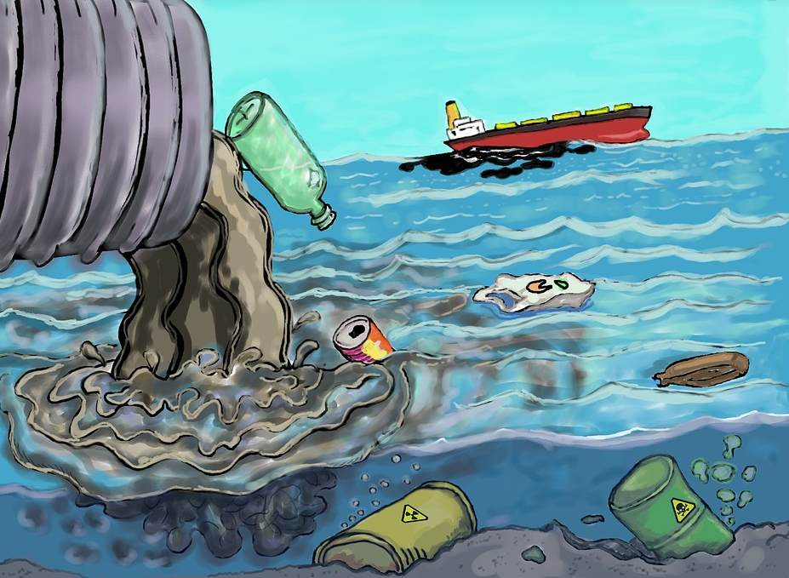 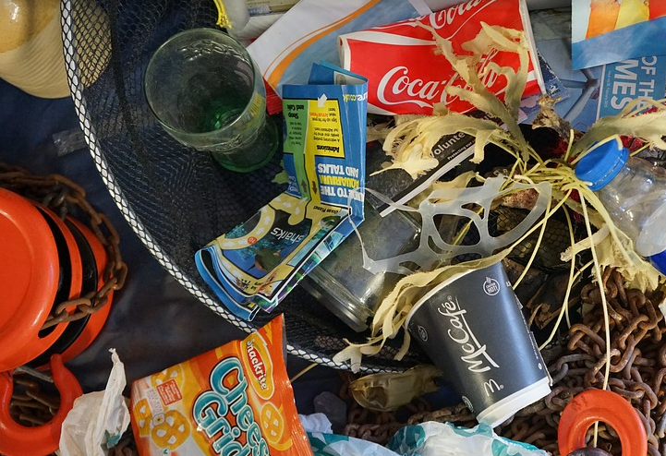

Bildquelle: <https://pixabay.com/de/verschmutzung-papierkorb-1603644/> Bildquelle: <https://pixabay.com/de/m%C3%BCll-meer-strand-abf%C3%A4lle-1576990/>

Material / Hinweise

Für die Benutzung von LearningApps wurden zwei Screen-Videos erstellt, welche unter folgenden Links abgerufen werden können:

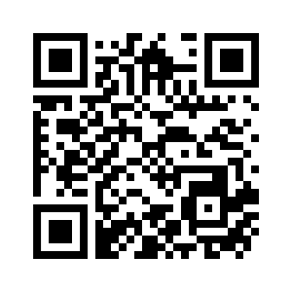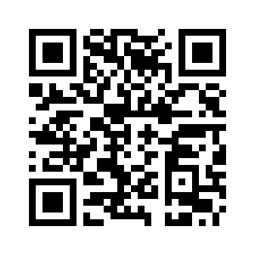

*Wie registriere ich mich bei*

*LerningApps.org?*

*Wie erstelle ich bei LearningApps.org*

*eine interaktive Pinnwand?*

***Hinweis: Um eine eigene Pinnwand zu speichern und zu veröffentlichen muss man sich bei learningApps.org registrieren (QR-Code rechts)***

**Screenshot des Unterrichtsbeispiels:**

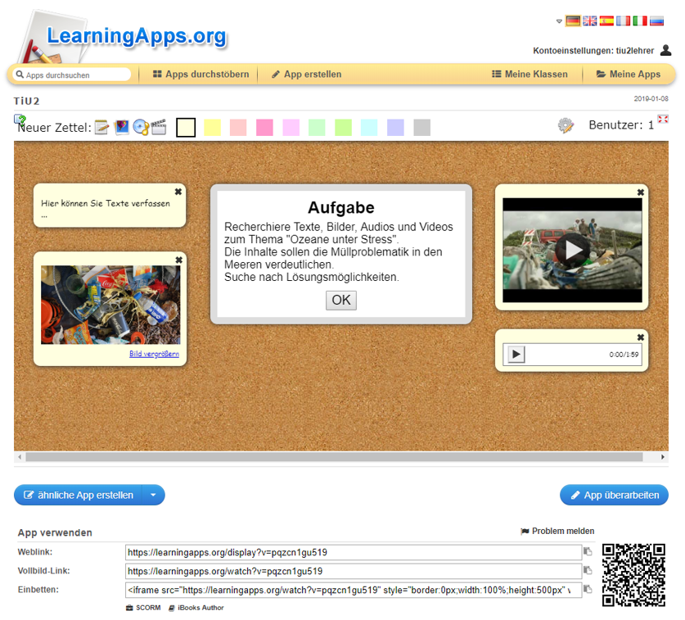

Station 1 – Arbeitsaufträge für iOS und Android

Tools zum kollaborativen Lernen und Arbeiten

Aufgabe 1 *(Baiboard - iPads)*

* Schauen Sie sich das Erklärvideo zu BaiBoard an.
* Erstellen Sie ein neues Board und fügen Sie Text, Bilder oder eine PDF-Datei hinzu
* Benennen und teilen Sie dieses Board („Start Meet“).
* Öffnen Sie die App auf einem weiteren Tablet und schreiben Sie etwas in das zuvor geteilte Board (Nearby Meets).

Aufgabe 2 *(LearningApps – Tablets und iPads)*

* Schauen Sie sich die Erklärvideos zu LearningApps an.
* Erstellen Sie dazu eine eigene Pinnwand zu einem selbstgewählten Thema und fügen Sie Texte, Bilder, Audio- und Videodateien hinzu.
* Zum Abspeichern und Veröffentlichen muss man sich bei

LearningApps registrieren (kostenlos - Email-Adresse obligatorisch).

Aufgabe 3 *(ZumPad: iPads und Tablets)*

* Auf der Seite <http://zumpad.zum.de/> kann man ein neues Pad anlegen, indem man im Feld „*Pad mit folgendem Namen öffnen:*“ einen beliebigen Namen „XYz“ eingibt und auf den OK-Button drückt.
* Öffnet man nun die Seite mit einem anderen Gerät kann man diesen Namen (XYz) eingeben und gelangt zum selben Dokument, das nun kollaborativ bearbeitet werden kann.
* Öffnen Sie die Seite <http://zumpad.zum.de/> und legen Sie ein neues Pad an. Fügen Sie eine Frage hinzu und öffnen Sie dieses Pad mit einem anderen Gerät, um die Frage zu beantworten.
* Neben einer Chatfunktion bietet die Seite auch einen Rückblick auf den zeitlichen Verlauf der Veränderungen und eine Exportfunktion zur Sicherung des Pads in verschiedene Formate. Bitte beachten Sie, dass für das Pad einen nicht zu einfachen Namen wählen, da ansonsten fremde Personen (ungewollt) darauf zugreifen könnten.